M e g h í v ó

A BTSSZ „Rockenbauer Pál” Túravezetők Klubja szeretettel meghív minden túravezetőt és túrázót A 2023. következő klubnapjára, amelyet 2023. március 13-án hétfőn 16.00-kor
megváltozott helyszínen Bp.V. ker. Curia utca 3 földszinti Nagyteremben tartanak.
Programok:

Sáfrán József operatőr
Kőrősi Csoma Sándor nyomában

és Szeressétek Namibiát

témákban tart vetítést

Kőrösi Csoma Sándor Namibia tengerpart
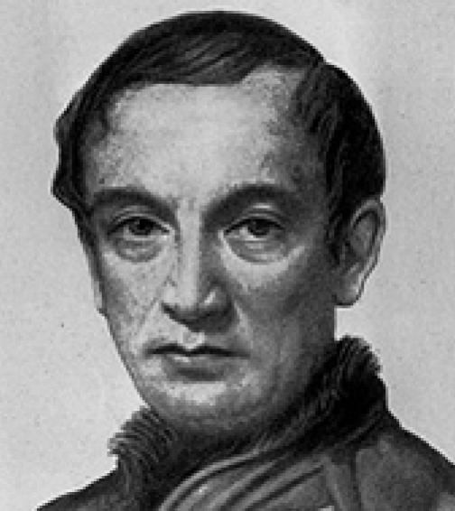 

Minden érdeklődőt szeretettel várunk!
A programok változhatnak!

Matolcsi György elnök, klubvezető

